出國類別：其他

2015年10月香港臺灣高等教育展
出國報告

服務機關：國立臺北科技大學國際事務處
出國成員：國際事務處國際學生組組長魏敏樺
國際事務處國際學生組組員黃郁婷
派赴國家：香港
出國時間：民國104.10.29至104.11.1
報告日期：民國104.12.23

摘要
本校為支持臺灣於香港之招生活動，幫助香港的學生了解本校現況並吸引優秀港生於本校就讀，故參加該次香港臺灣高等教育展。此次教育展共兩天，由海外聯合招生委員會統籌，並與台北經濟文化辦事處、香港中文中學聯會、培正專業書院等攜手合辦，首次將展場移至香港如心海景酒店暨會議中心，共計有91 所臺灣大學校院共同參展，規模為歷年新高，此次參展人潮也突破12000 人次，參觀人潮為所有海外教育展之冠，本校除派國際事務處國際學生組組長魏敏樺先生及組員黃郁婷小姐參展外，校長也特別撥冗親自參與第一天主辦單位安排的開幕活動，向香港中學校長與輔導老師分享臺北科大的特色與選才標準，希望能夠利用此盛大的場合，讓臺北科大在香港的知名度大幅增加，促進香港中學與本校的合作關係。

目次

一、目的 3
二、過程 6
三、心得 9
四、建議事項 11
五、活動花絮剪影 13

一、目的

為提升臺灣高等教育能見度，增加香港新制高中畢業生來臺升學意願，推廣對港招生的多元管道，自 2012 年 10 月起在香港培正中學舉辦盛大成功的臺灣高等教育展之後，本年首次由海外聯合招生委員會統籌，並第三度與台北經濟文化辦事處、香港中文中學聯會、培正專業書院等攜手合辦「2015 香港臺灣高等教育展」，亦首次將展場移至香港如心海景酒店暨會議中心，希冀以專業的展場空間及便利的交通吸引更多學生到場觀展。本次教育展共計邀請 91 所臺灣大學校院於本（104）年 10 月 30 日至 10 月 31 日共襄盛舉，參展規模再創歷年新高。
本教育展旨在呈現臺灣蓬勃發展的優質高等教育，內含一系列宣導活動，如：香港學生來臺升學輔導講座、參展攤位展現各校特色、解說該校招生優惠措施、各校簡介文宣發送等，俾利對赴臺升學有興趣之學生、家長及輔導老師對臺灣優質教育有更深刻印象。
本校為支持臺灣於香港之招生活動，幫助香港的學生了解本校現況並吸引優秀學生前來本校就讀，故參加此次由海外聯合招生委員會主辦之香港臺灣高等教育展，並大力配合主辦單位所安排之招生節目，本校校長更特別撥冗，首次代表本校參加香港臺灣高等教育展，並全程出席開幕活動—「臺港學校合作協議集體簽署儀式」與「個人申請校長推薦實務分享」，希望能夠與香港中學校長分享本校特色及專長、香港招生現況及個人申請在本校的運作情形，以及本校吸引港生的誘因，期藉由 鈞長之分享，吸引更多香港中學校長願意推薦學生赴臺或進入本校升學，最終目標是希望雙方能夠進一步建立合作及結盟的關係，香港校長每年可推薦該校優秀之學生給本校，透過「個人申請」的管道，可優先錄取對方校長推薦的優良學生。
另外，本校所開設的香港二年制學士專班，也想藉由此次參加香港教育展的機會大力宣傳一下，由於科技大學過去舊有學制的關係，香港二年制學士班得以以專班方式申請開設，此管道對於香港副學士及高級文憑學生來說，是一個經濟實惠又能夠在短短兩年內學到專業技術及拿到學士學位一個很好的跳板，將來看要繼續升學，或是在臺尋找工作皆可，值得推薦給香港學生，也希望能夠為本校二技專班招進更多學生。香港工科專長學校不多，香港官方教育機構─職業訓練局提供許多工程相關課程，擁有眾多分校，此機構畢業學生具有相關工程背景知識，將是香港二技專班的目標人選。

為能清楚地介紹本校資訊予有興趣到臺灣就讀之香港學生及其家長，本校積極準備了下列物品參與此次的教育展：

- 文宣品
- 臺北科大學校中文簡介300份
- 臺北科大外藉學生招生手冊（雙語中/英版）200份
- 臺北科大僑生招生文宣3,000張
- 臺北科大港二技招生文宣2,000張
- 各系所提供之簡介文宣數份
- 展場佈置布簾1幅
- 系所列表布簾3幅
- 已護貝之A4尺寸臺北科大系所列表、收費表各2份

- 禮品
- 男用皮夾3個
- 女用領巾1條
- 禮品袋3個
- 臺北科大紀念原子筆400支
- 臺北科大手機營幕擦拭貼2000份
- 臺北科大紀念校旗3組

- 工具
- 平板電腦1台
- 相機2台
- 大夾子、膠帶、剪刀等文具

表一 參展時間與地點
日期 | 時間 | 活動及行程 | 地點
10/29  （四） |  | 前往香港
10/29  （四） | 17:00-18:00 | 展前說明會 | 如心海景酒店暨會議中心  5樓展覽廳
10/29  （四） | 18:00-19:30 | 教育展展場佈置 | 如心海景酒店暨會議中心  5樓展覽廳
10/30  （五） | 09:30-17:30 | 教育展展出第一天 | 如心海景酒店暨會議中心  5樓展覽廳
10/30  （五） | 09:30-11:30 | 開幕安排  - 臺港學校合作協議集體簽署儀式  - 開幕典禮  - 個人申請校長推薦實務分享 | 如心海景酒店暨會議中心  7樓宴會廳
10/31  （六） | 09:30-17:30 | 教育展展出第二天 | 如心海景酒店暨會議中心  5樓展覽廳
11/1  （日） | 整日 | 賦歸

二、過程

此行教育展主要是向學生及家長介紹本校特色，解說臺灣的學制和入學條件及方式，奠定有興趣之學生將來可能來臺留學的橋樑，其參展形式及解說媒介請見以下。

- 參展形式
- 前往教育展現場
- 聆聽主辦單位—海外聯合招生委員會舉辦之說明會
- 佈置會場（各校佈置自己的攤位，架設平板電腦）
- 教育展開幕
- 各大學與香港中學校長之合作協議簽署
- 大學校長個人申請實務分享
- 主動向經過攤位之學生或家長介紹本校並派發招生手冊及宣傳品，同時讓到訪攤位之學生或家長作個別詢問。
- 會場整理

- 解說媒介
- 因出發前估計參觀人數眾多，怕解說不及，事前便準備了已護貝之A4尺寸臺北科大校徽、系所列表、收費表以利解說及學生了解。此外，亦有用等作輔助介紹。
- 派發並解說於出發前寄送至各會場之招生手冊及印有臺北科大字樣之宣傳品。
- 多媒體簡介方面則是以平板電腦置於攤位桌上播放媒體影片，讓到訪者能由影片播放內容以影音了解台臺北科大的特色與各系所之內容。
藉由以上三種媒介配合與學生及家長面談的宣導方式，向有興趣就讀本校之學生更深入的介紹本校及各科系特色、獎學金及入學申請手續，雙方廣泛相互交流意見，效果反應良好亦較有效率。
此次香港臺灣高等教育展，反應熱烈，參觀人潮非常龐大，為所有海外教育展中參展人潮最多的一次，為期兩天的教育展，觀展人數便已達12,000人次，尤見香港學生對於到臺灣升學的濃厚興趣。
本校校長在個人申請校長推薦實務分享也詳細敘述本校的特色及選才標準，本校除了校友實力雄厚，且著重發展學生的實務操作能力，讓本校學生成為企業最愛，近年更開設創新創業學程供學生選擇，協助大家創業，只要各位學生「喜歡動手做、想當老闆」都歡迎報名本校就讀。
對於本校各學院的詢問度，本次教育展全程以設計學院、管理學院詢問頻率最高，互動設計系為最受香港學生欽睞的科系，可見香港學生對於多媒體傳播及設計這方面的興趣，香港只有一所以設計為強項的大學，且門檻較高，學費昂貴，臺灣開設設計相關科系的大學眾多，若又是國立學校，可謂提供香港許多優秀的設計主修學生更豐富、經濟的選擇。
而香港學生以擅長商科居多，管理學院之下的經營管理系則是一般香港學生有興趣的科系，系上課程多元，包含行銷企劃、決策、組織行為、消費者行為分析等等，幾乎涵蓋學生各方面的興趣，因此詢問度也頗高。
再來就是本校專長工程相關科系，包含化學工程與生物科技系、資訊工程系及土木工程系皆有不少詢問人數，尤其資訊工程系與土木工程系在海外僑生部分有越來越受歡迎的趨勢，每年收到的申請件皆在前三名，本次特別攜帶了一些熱門系所的簡介文宣，也剛好派上用場，讓學生更了解系所特色及專長。

一般來說，詢問涉及之議題見下列表二：

表二 詢問議題一覽表
申請資格：國民型中學學歷能否入學；未滿18歲能否入學。
申請身份：僑生及外藉生身分認定。
申請方式：申請入學之方法、時間及錄取通知等。
審查標準：本校的審查方式、最低收生分數、進入本校就讀的難易程度。
學校簡介：公私立學校、大學排名、地點、交通、住宿等。
系所簡介：各系所招收學生標準及條件；授課語言；各系所課程內容及未來出入。
入學費用：學雜費、住宿費、獎學金
在臺生活：工讀機會、實習機會、交換學生的機會、畢業後在臺工作、臺灣民生、氣候等。
以上皆為學生及家長關心之議題，參展人員在展覽過程中均盡力詳細的為詢問者做解說。

三、心得
由於臺灣的高等教育選擇性較香港多元，包括綜合性與科技型大學，學系選擇也豐富，相較於香港，學費更是非常低廉，因此近年港生赴台升學人數成長相當快速，從2012年的1100人、2013年的1800位，到2014年的2600多位，今年也續創新高。本校香港學生向來也占僑生人數的最大宗，尤其近兩年開放個人申請管道後，香港學生來臺人數大幅增加，比較個人申請開放後的近兩學年，香港學生個人申請的報名件明顯較其他國家僑生多出許多，連續兩年都過半數，可見香港學生較其他國家的學生更喜歡且也知道可以善用個人申請入學的管道，今年本校校長榮幸受海外聯招會邀請擔任「個人申請校長推薦實務分享」的分享嘉賓，向香港各中學校長及輔導老師宣傳臺北科大的特色及選才標準，期望能夠藉此讓臺北科大在香港的知名度增加，增加各位校長及老師對於臺北科大的了解，能夠多多推薦適合本校的優秀學生來臺就讀，大幅增加香港的招生人數。
在系所及授課方面，香港學生在語言上沒有隔閡，大部分可以用普通話溝通，非常適合來臺繼續升學，對於系所及學生雙方都較無適應上的問題，實可做為本校重點發展的地方，不過許多傳統上較為優秀的香港中學教學語言皆是英語，學生家長以及學生會希望學生到臺灣來也能夠有英語授課的課程，讓小孩持續接觸英文的環境，因此臺北科大若能增加全英語授課之課程，一方面能增加本國學生的英語能力，一方面能吸引更多優秀僑生以及外籍學生前來就讀本校。
學費部分，臺灣高等教育的學費與香港相較，是低廉許多，而國立又較私立的學校擁有學費上的優勢，不失為吸引學生的一大誘因，不過宿舍部分，應該還是會造成香港學生遲疑，因為多數家長及學生認為臺北市中心的學校附近租屋，生活費的負擔將不小，尤其是二技的學生，依照現行的政策，他們只來兩年，其中一年就得自行尋找租屋資訊，對於我們應該重點發展招生的港二技部分，有很大的負面影響，未來希望在宿舍方面至少保障到兩年。

雖然如此，對本校而言，此次教育展規模甚大，除有助加強臺北科大在香港的知名度，也讓參展人員有機會和他校人員互相學習參展策略。許多香港人對臺灣大學仍感陌生，不知臺北科大在臺灣大學中的知名度及深厚的校友背景，因此這正是向其介紹及作宣導之時機。

四、建議事項

- 首先，先講到對外招生方面，國際處在招生之時，屢屢深感校友之重要，但這部分是我們覺得力有未逮的地方，也是本校應該要表現良好但卻沒有做到的部分，導致我們招生資源不足。例如在參加教育展之時，由於臺北科大在海外各國家皆尚未成立校友會，相較於他校有當地校友主動接應與串聯，一起加入教育展招生之活動，本校攤位人力稍顯單薄，且缺乏當地接應，到當地後，需要花較多時間適應與融入當地狀況，許多事務需要自行去了解與爭取，因此認為若有校友力量的支援與接應，應該可以在本校人員尚未到達當地，教育展開始之前，就已能夠與本校人員互相聯絡與合作，除了讓本校人員更能掌握當地狀況(例如對於展場攤位的選擇與佈置)，並在教育展期間能夠收到更多招生的效果。而且憑著臺北科大悠久歷史下累積之業界校友，理應為數不少，且一定表現優秀，在當地有不錯的發展，對於當地學生有絕對的號召力與影響力，是本校的活招牌，比本校人員的口頭說明更具說服力及宣傳效果。平時，若與校友有密切聯絡，也可定時將本校招生資訊寄予校友，請校友幫忙宣傳及轉知有興趣來臺就讀的學生，是一個可以大大增加招生效果的方法。
- 另外，我們應該充分運用系所的力量，與全校各個單位與系所有更多的橫向聯結與合作。此次教育展看到許多學校有設計出具有學校特色的產品與紀念品，無論是發放給學生，或是佈置在展場，皆能夠有不錯的宣傳效果，並能夠讓學生馬上就知道該系在學什麼，該校專長又是什麼。此次教育展參與人員反思，本校應也有特色強系，如工程與機電相關系所，與屢屢拿到國際獎項的設計系所，幫本校設計出具特色的實用紀念小禮物，供招生人員發放及展示，應該會更容易令學生對本校印象深刻，若再加上有系所老師或教授提供對於系所更精準詳細的講解與說明，應該會有更好的效果。
- 在東南亞華人社會，一般普遍對於技職體系的科技大學仍有誤解，認為科技大學較普通大學低一等，有時寧願選擇私立的普通大學，也不願選擇公立的科技大學，在這方面，我們還應該想辦法去破除這方面的觀念，像是強調科技大學的強項，拿出更多我們在實務上優異的成績等等。
- 由於香港教育展參展人潮非常多，為所有教育展之最，且大會無提供工讀生，展場很需要人力支援，建議未來參加香港教育展時至少派兩位參展人員，還有希望能夠徵召更多當地留臺在本校就讀的學生擔任工讀生，想辦法提供機票食宿的補助，除可支援現場，也可現身說法，畢竟學生對於學生比老師對於學生更有親和力與說服力。
- 再來，對內輔導方面也不得不重視，招生與學生入學後輔導是一體兩面，兩者互相影響，無法分割，若校內對境外生輔導做不好，學長姊不推薦學弟妹來就讀，則招生就相對困難，火車這麼多節不動，只有火車頭一直拼了命的往前拉是一定無法拉動所有車箱，相對來說，若學長姊對學校產生強烈認同，便會自願加入幫忙招生的行列，向學弟妹大力推薦，一拉十，十拉百，如此才應該是招生的最好方式。因此，校內輔導的部分，境外生輔導組的工作可謂非常重要，像是辦理活動、成立社團或是平日輔導照顧及宿舍管理，皆與之相關，有許多部分如宿舍保障，與招生息息相關，尤其是對於僑生招生的成效部分，影響重大，但這部分非國際事務處的管轄權限範圍內，因此諸如類似學生入學後的生活輔導事務非常需要學生事務處協助，學生入學後的照顧某方面也決定了學校在學生之間的形象，因此學生事務處與其境外生輔導組應與國際事務處全力配合，也應該清楚自己的業務內容及其重要性。
- 除了宿舍之外，最能夠吸引學生的就是獎學金的部分了，僑生(含港澳生)不像外籍生有臺灣獎學金及臺北科大提供的獎學金，目前在校內的部分就只有僑生獎學金可申請，也只有舊生有資格申請，因此港二技生就只有一年的機會可拿獎學金，而由於近年來僑生成長快速，已占大學部境外生的大宗，建議國際事務處可著手修改僑生獎學金作業要點，往上調高金額，調整獎學金發放方式及審核標準，如此除了適時回饋照顧僑生，也讓本校能夠維持與其他同樣在臺北地區的強校(如臺大、臺科大)在招生上的競爭力。

五、活動花絮剪影

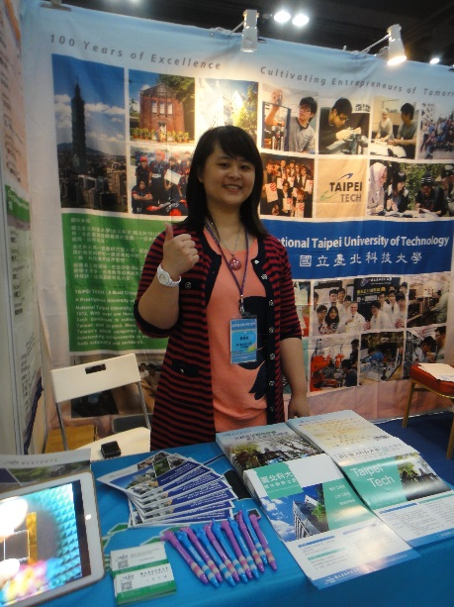 | 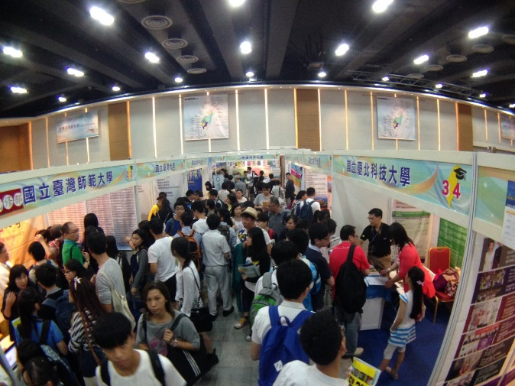
▲ 香港教育展本校攤位 | ▲ 展場人潮眾多
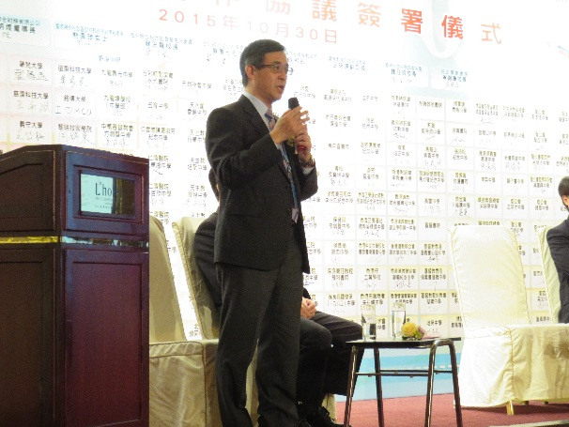 | 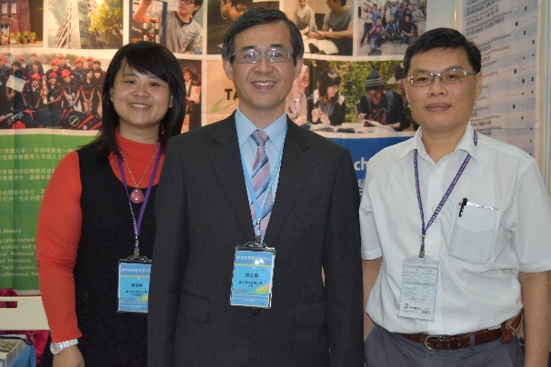
▲ 個人申請校長推薦實務分享講座 | ▲ 教育展參與人員合照
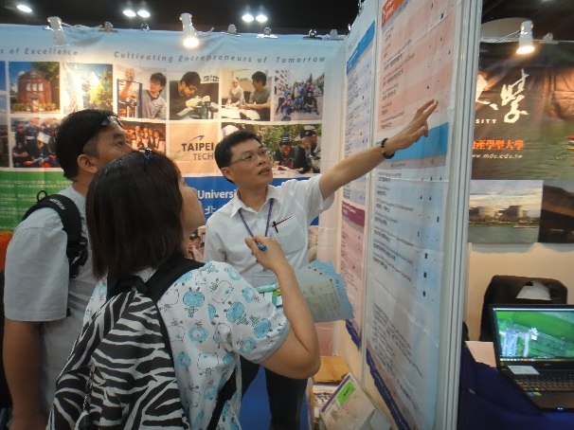 | 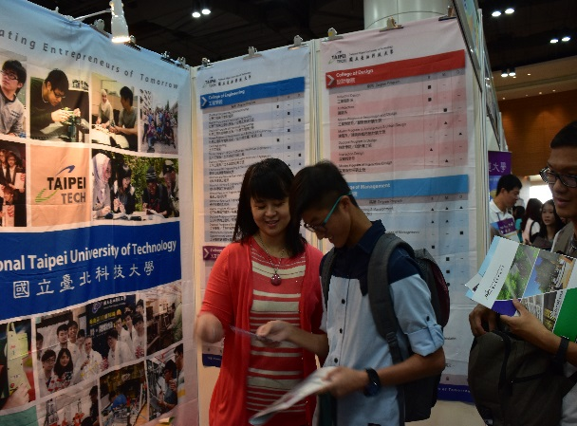
▲ 為學生解說 | ▲ 為學生解說
\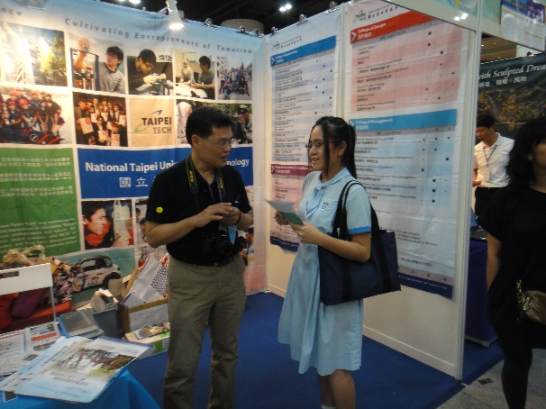 | 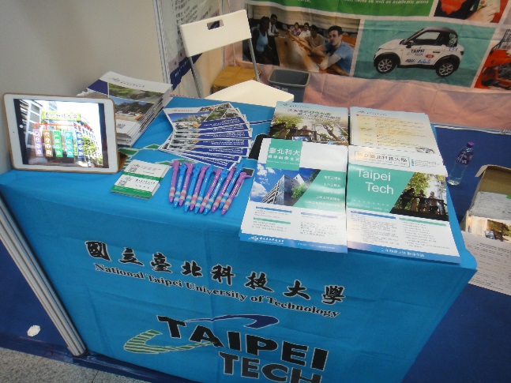
▲ 為學生解說 | ▲ 教育展展場攤位擺設

